背景分析和简单数据描述
1.1. 模型设计
海洋盐度是刻画海洋水团结构与物质输运过程的重要物理量，其时空变化直接影响海洋环流、气候系统以及海洋生态环境。盐度分布不仅受大尺度环流控制，同时还受到降水、蒸发、冰冻融化以及局地海气相互作用等多种复杂因素的共同影响，呈现出明显的非线性、非平稳和区域差异性特征。因此，对海洋盐度进行准确的时空预测具有重要的科学意义和应用价值。
传统数值模式依赖物理方程求解，计算成本高、对初始条件和参数敏感，在高分辨率、长时间序列预测任务中存在一定局限。近年来，随着遥感观测和再分析资料的不断积累，基于数据驱动的人工智能方法逐渐成为海洋要素预测的重要补充手段。深度学习模型能够从历史观测数据中自动提取复杂的时空特征，在非线性建模和多尺度特征表达方面具有明显优势。
然而，不同类型模型在海洋盐度预测任务中的适用性存在差异。传统机器学习模型在表格化特征建模方面具有较好的稳定性和可解释性，但难以直接刻画高维时空依赖结构；时序模型在时间依赖建模方面表现突出，但空间信息需通过额外方式显式引入；时空联合模型能够同时捕捉空间结构和时间演化规律，但模型复杂度较高，对数据规模和训练稳定性要求较高。
基于上述背景，本文构建并对比了三类具有代表性的人工智能模型：LightGBM、CNN-TCN 以及ConvLSTM，用于海表盐度的预测研究，从不同建模范式出发分析其在海洋盐度时空预测任务中的性能差异与适用场景。
1.2. 简单数据描述
本文使用的数据来源于预处理后的海表盐度网格数据集，数据以NumPy格式存储，采用规则经纬度网格覆盖研究区域。每个样本包含连续时间序列的盐度观测值，空间分辨率为141×241，能够较为完整地反映区域尺度上的盐度分布特征。
在数据组织形式上，样本主要包含以下两部分：
- 输入数据（x）：表示历史时间步上的盐度场，可为单时刻或多时刻序列，用于刻画盐度的时间演化信息；
- 输出标签（y）：表示预测目标时刻的盐度分布，用于监督模型训练。
根据不同模型的需求，数据在使用过程中进行了相应的结构调整。对于深度学习模型（ConvLSTM、CNN-TCN），数据以五维张量形式组织，包含批次维度、时间维度、通道维度及二维空间维度，直接输入模型进行时空特征学习；对于LightGBM模型，为满足传统机器学习算法对输入格式的要求，将时空网格数据转换为表格形式特征，引入经纬度索引作为空间位置信息，并使用前一时刻盐度值作为时间滞后特征。
- 人工智能算法模型设计、选择、解决思路和具体方案
2.1. 模型设计
本实验针对海表盐度数据在空间上具有显著相关性、在时间上呈现多尺度非线性演化特征的问题，在模型设计阶段重点围绕时空信息的有效表征与时间依赖关系的建模能力展开。整体设计思路是构建能够同时刻画盐度场空间结构与时间演化规律的预测模型，并通过多模型并行设计，为后续性能对比与适用性分析提供基础。
在深度学习模型设计中，ConvLSTM被用于端到端的时空耦合建模。该模型在传统LSTM结构中引入卷积运算，使隐藏状态与门控机制在空间维度上保持二维结构，从而在时间递推过程中显式保留空间梯度信息，能够较好地描述盐度变化中由平流输送与混合过程驱动的连续演化特征。模型通过历史多时刻盐度场作为输入，实现对未来盐度状态的递推预测。
CNN-TCN模型采用空间特征提取与时间序列建模相分离的设计方案。首先利用卷积神经网络从盐度场中提取局部空间特征表示，再通过时间卷积网络对特征序列进行建模。TC结构通过空洞卷积与残差连接有效扩大时间感受野，在不依赖循环结构的情况下捕捉长时间尺度变化趋势，从而实现对盐度长期演化背景态的建模。
同时，为引入对照分析，设计并实现了基于LightGBM的传统机器学习模型。该模型通过构建历史盐度序列及其统计特征作为输入进行点值回归预测，不依赖显式的时空结构假设，用以评估深度学习模型在复杂时空预测任务中的性能提升幅度。
通过上述模型设计，本文在保持物理问题背景一致的前提下，从时空耦合建模、时间卷积建模以及特征驱动回归三个不同角度对海表盐度预测问题进行刻画，为后续模型选择与结果分析提供了结构化的算法基础。
2.2. 模型选择
本实验基于时空建模能力、序列依赖刻画方式、传统机器学习与深度学习方法差异性等方面的互补特性，选取ConvLSTM、CNN-TCN和LightGBM三种模型进行对比实验，主要
ConvLSTM模型在传统LSTM的基础上引入卷积结构，将卷积运算嵌入到门控机制中，能够在时间维度建模长期依赖关系的同时保留空间格点之间的局部相关性，特别适合处理具有明显时空耦合特征的海表盐度数据。因此，该模型被选为典型的端到端时空深度学习基线模型，用于验证循环神经网络在海洋环境预测问题中的适用性。
CNN-TCN模型通过将卷积神经网络与时间卷积网络相结合，实现了空间特征提取与时间序列建模的解耦。其中，CNN负责从多维盐度场中提取空间结构信息，而TCN依靠空洞卷积与残差连接捕捉长时间尺度的变化趋势，相较于循环结构，TCN具有并行计算效率高、训练稳定性强等优势。选用该模型有助于评估非循环时序建模方法在海表盐度预测任务中的表现，并与ConvLSTM形成对比。
LightGBM作为一种基于梯度提升决策树的传统机器学习模型，在中小规模样本、特征工程较为充分的情况下具有训练速度快、泛化能力强的特点。通过将历史盐度序列及相关统计特征作为输入，LGBM不依赖复杂的神经网络结构即可完成预测任务。引入该模型的目的在于作为非深度学习方法的对照组，用以分析深度学习模型在复杂时空序列建模中的性能提升幅度，从而增强实验结论的说服力。
2.3. 解决思路
针对海表盐度预测问题，本文将其抽象为一个典型的时空序列预测任务，即在给定历史多时刻盐度场的条件下，对未来时刻的盐度分布进行估计。通过多模型并行建模与对比分析，系统评估不同算法对盐度动态过程的刻画能力。
首先以滑动时间窗口的方式构建时序样本，将连续的盐度观测序列映射为监督学习问题，使模型能够学习历史状态与未来演化之间的映射关系。针对盐度变化中存在的非线性、多尺度特征，采用能够显式建模时空依赖关系的深度学习模型作为主要研究对象，并以传统机器学习模型作为对照，以区分复杂模型结构带来的性能增益。
在预测策略上，深度学习模型通过学习局地时空连续性与时间依赖关系，对盐度演化进行递推建模；同时结合误差指标与时间序列结构分析，对模型是否真实保持振幅、相位及波动特征进行评估，避免因均值回归或过度平滑而掩盖真实物理过程。在模型训练过程中，调节学习率、时间窗口长度及模型复杂度，平衡预测精度与模型稳定性，确保模型在不同时间段和空间格点上的泛化能力。
2.4. 具体方案
在模型具体实施阶段，对ConvLSTM、CNN-TCN与LightGBM三种模型制定了统一的数据处理流程与差异化的训练方案，以保证实验结果的可比性与稳定性。所有模型均采用相同的数据划分方式，将样本划分为训练集、验证集和测试集，并以历史多时刻海表盐度场作为输入，预测未来时刻盐度值。
对于ConvLSTM模型，首先确定输入时间窗口长度，以保证模型能够覆盖盐度变化的主要时间尺度。在此基础上，通过调节卷积核尺寸与隐藏通道数，平衡空间特征表达能力与计算复杂度。训练过程中重点关注学习率与训练轮次的设置，采用较小初始学习率以保证模型收敛稳定，并结合验证集误差变化进行动态调整。实践中发现，合理的时间窗口长度与适度的模型深度有助于提升模型对振幅与相位特征的保持能力，避免过度平滑和过拟合。
对于CNN-TCN模型，采用多层时间卷积结构以扩大时间感受野，并通过空洞卷积实现对长时间依赖关系的建模。调参过程中，重点对空洞卷积层数、膨胀系数及学习率进行调节。由于该模型在训练中容易出现梯度放大现象，为保证数值稳定性，适当降低学习率并控制模型深度成为关键手段。然而，过小的学习率会削弱模型对中高频盐度波动的学习能力，因此在稳定性与动态特征保持之间需要进行权衡。
对于LightGBM模型，首先通过特征工程构建输入特征，包括历史盐度值及其统计量，以增强模型对时间信息的利用能力。在参数设置上，重点调节树的最大深度、学习率与迭代次数，以避免模型过拟合。调参过程中以验证集误差为依据，选择在整体误差水平与预测稳定性之间表现较优的参数组合。
- 模型算法实现环境
在模型算法实现环境方面，本实验基于Python语言进行整体开发与实现，深度学习模型采用PyTorch框架构建。PyTorch具有动态图机制灵活、调试效率高的特点，便于对ConvLSTM与CNN-TCN等时序深度学习模型进行结构设计与参数调整。模型训练过程中根据运行环境自动启用GPU加速，当检测到可用的NVIDIA GPU时，利用CUDA对卷积运算和张量计算进行并行加速，从而显著缩短模型训练时间并提高实验效率；在无GPU环境下，模型亦可在CPU模式下正常运行，保证算法实现的通用性与可复现性。
对于LightGBM模型，采用其官方Python接口完成训练与预测。该模型主要运行于CPU环境下，通过基于直方图的高效分裂策略实现快速训练，在本实验数据规模条件下具有较高的计算效率。整体实验环境在统一的软件配置下完成，确保不同模型在相同数据与评价标准下进行公平对比，为后续实验结果分析提供可靠的实现基础。
- 实现步骤和代码
为保证不同模型之间的可比性，ConvLSTM、CNN-TCN 和LGBM在整体实现流程上保持高度一致，均遵循“数据预处理、模型构建、损失函数与评估指标设计、模型训练与调度、结果保存与可视化”的统一技术路线，不同之处主要体现在模型结构、输入组织方式以及损失计算策略上。
  - 总体实现流程
三种模型的整体实现步骤如下：
- 数据读取与预处理
- 读取.npz或.npy格式的盐度数据
- 执行缺失值清洗与陆地掩膜处理
- 统一进行深度学习模型的Min-Max归一化或LGBM的特征展开
- 模型构建
- ConvLSTM：基于时序卷积单元建模局地时空演化
- CNN-TCN：CNN提取空间特征+TCN建模长时序依赖
- LGBM：基于格点特征的梯度提升回归模型
- 损失函数与评估指标设计
- 基于原始盐度统一评估反映数值精度的MAE、RMSE
- 相关系数R反映时序一致性
y_pred = model.predict(X_val)
rmse = np.sqrt(np.mean((y_val - y_pred) ** 2))
mae = np.mean(np.abs(y_val - y_pred))
corr = np.corrcoef(y_val, y_pred)[0, 1]
- 模型训练与调度
- Adam/GBDT优化
- Early Stopping控制过拟合
- 梯度裁剪与数值稳定性增强
- 结果保存与可视化
- 模型权重
- 训练日志与指标曲线
- 预测性能汇总文件
  - ConvLSTM模型
- 数据组织方式
ConvLSTM 输入为五维张量(B,T,C,H,W)，其中时间维度直接嵌入卷积运算，用于捕捉局地时空演化特征，核心实现要点：
- Dataset中按滑动窗口构造输入序列与预测序列
- 统一对输入输出进行归一化处理
- 使用海洋掩膜屏蔽陆地格点
- 模型构建及核心代码
ConvLSTM 通过在 LSTM 单元中引入卷积操作，实现空间与时间的联合建模，实现重点在于隐状态维度与空间尺寸一致，且仅在最后一个时间步输出预测结果，核心结构包括：
- 多层 ConvLSTM Cell
- 隐状态在时间维度上递推
- 输出层使用 1×1 卷积映射至预测盐度场
class ConvLSTMCell(nn.Module):
def __init__(self, input_dim, hidden_dim, kernel_size, bias):
super(ConvLSTMCell, self).__init__()
self.input_dim = input_dim
self.hidden_dim = hidden_dim
self.kernel_size = kernel_size
self.padding = kernel_size[0] // 2, kernel_size[1] // 2
self.bias = bias
self.conv = nn.Conv2d(in_channels=self.input_dim + self.hidden_dim, out_channels=4 * self.hidden_dim, kernel_size=self.kernel_size, padding=self.padding, bias=self.bias)
def forward(self, input_tensor, cur_state):
h_cur, c_cur = cur_state
combined = torch.cat([input_tensor, h_cur], dim=1) # concatenate along channel axis
combined_conv = self.conv(combined)
cc_i, cc_f, cc_o, cc_g = torch.split(combined_conv, self.hidden_dim, dim=1)
i = torch.sigmoid(cc_i)
f = torch.sigmoid(cc_f)
o = torch.sigmoid(cc_o)
g = torch.tanh(cc_g)
c_next = f * c_cur + i * g
h_next = o * torch.tanh(c_next)
return h_next, c_next
  - CNN-TCN
- 模型整体结构
CNN-TCN采用“空间-时间解耦建模”策略，CNN模块对每个时间步独立进行二维卷积，并提取局地空间结构特征；TCN模块将CNN输出展平成时间序列，使用膨胀因果卷积建模长时序依赖。
class TemporalBlock(nn.Module):
def __init__(self, n_inputs, n_outputs, kernel_size, stride, dilation, padding, dropout=0.2):
super(TemporalBlock, self).__init__()
self.conv1 = nn.Conv1d(n_inputs, n_outputs, kernel_size, stride=stride, padding=padding, dilation=dilation)
self.ln1 = nn.LayerNorm(n_outputs)
self.chomp1 = Chomp1d(padding)
self.relu1 = nn.ReLU()
self.dropout1 = nn.Dropout(dropout)
self.net = nn.Sequential(self.conv1, self.chomp1, self.relu1, self.dropout1)
self.downsample = nn.Conv1d(n_inputs, n_outputs, 1) if n_inputs != n_outputs else None
self.relu = nn.ReLU()
def forward(self, x):
out = self.net(x)
res = x if self.downsample is None else self.downsample(x)
return self.relu(out + res)
- 关键实现细节
- 使用较小通道数防止过拟合
- 引入Dropout与Weight Decay提升泛化能力
- 使用因果卷积，避免未来信息泄露
- 数值稳定性增强策略
CNN-TCN训练过程中引入了多重稳定性设计，如梯度裁剪、Loss限幅、NaN参数检测与自动恢复、学习率自适应调度，这些策略有效解决了长序列预测中常见的梯度爆炸与数值发散问题。
  - LGBM
- 问题转化与特征工程
LGBM 不直接建模时空立方体，而是将问题转化为格点级回归问题，每个样本包含空间位置特征（lat_idx, lon_idx）、历史盐度特征（salt_lag1）、预测目标（下一时刻盐度），这种方式降低了模型复杂度，适合传统机器学习方法。
def process_npz_to_df(file_path):
with np.load(file_path) as data:
x, y = data['x'], data['y']
if len(x.shape) == 3:
T, H, W = x.shape
x_flat, y_flat = x[-1].flatten(), y[-1].flatten()
elif len(x.shape) == 5:
S, T, H, W, C = x.shape
x_flat = x[:, -1, :, :, 0].flatten()
y_flat = y[:, 0, :, :, 0].flatten()
else:
H, W = 141, 241
x_flat, y_flat = x.flatten(), y.flatten()
H, W = 141, 241
yy, xx = np.mgrid[:H, :W]
num_samples = len(x_flat) // (H * W)
df = pd.DataFrame({'lat_idx': np.tile(yy.flatten(), num_samples),'lon_idx': np.tile(xx.flatten(), num_samples),'salt_lag1': x_flat,'label': y_flat})
df = df[df['label'] != 0].dropna()
return df
- 模型训练流程
- 使用LightGBM原生Dataset接口
- 采用GBDT回归模式
- 同时监控RMSE与MAE
- 通过Early Stopping自动确定最优迭代轮数
params = {'boosting_type': 'gbdt','objective': 'regression','metric': ['rmse', 'mae'],'num_leaves': 63,'learning_rate': 0.05,}
gbm = lgb.train(params,lgb_train,num_boost_round=1000,valid_sets=[lgb_val],callbacks=[lgb.early_stopping(stopping_rounds=50)])
- 结果分析和算法对比分析
综合模型评估指标与时间序列结构分析结果可以看出，不同算法在海表盐度预测任务中的性能差异主要体现在对盐度动态波动结构的刻画能力上。从MAE与RMSE等误差指标来看，ConvLSTM、CNN-TCN与LightGBM的整体数值误差处于同一量级，部分情况下LightGBM在误差指标上表现较优，说明各模型在平均意义下均具备一定的数值拟合能力。然而，仅依赖误差指标难以反映模型对真实物理过程的还原程度。
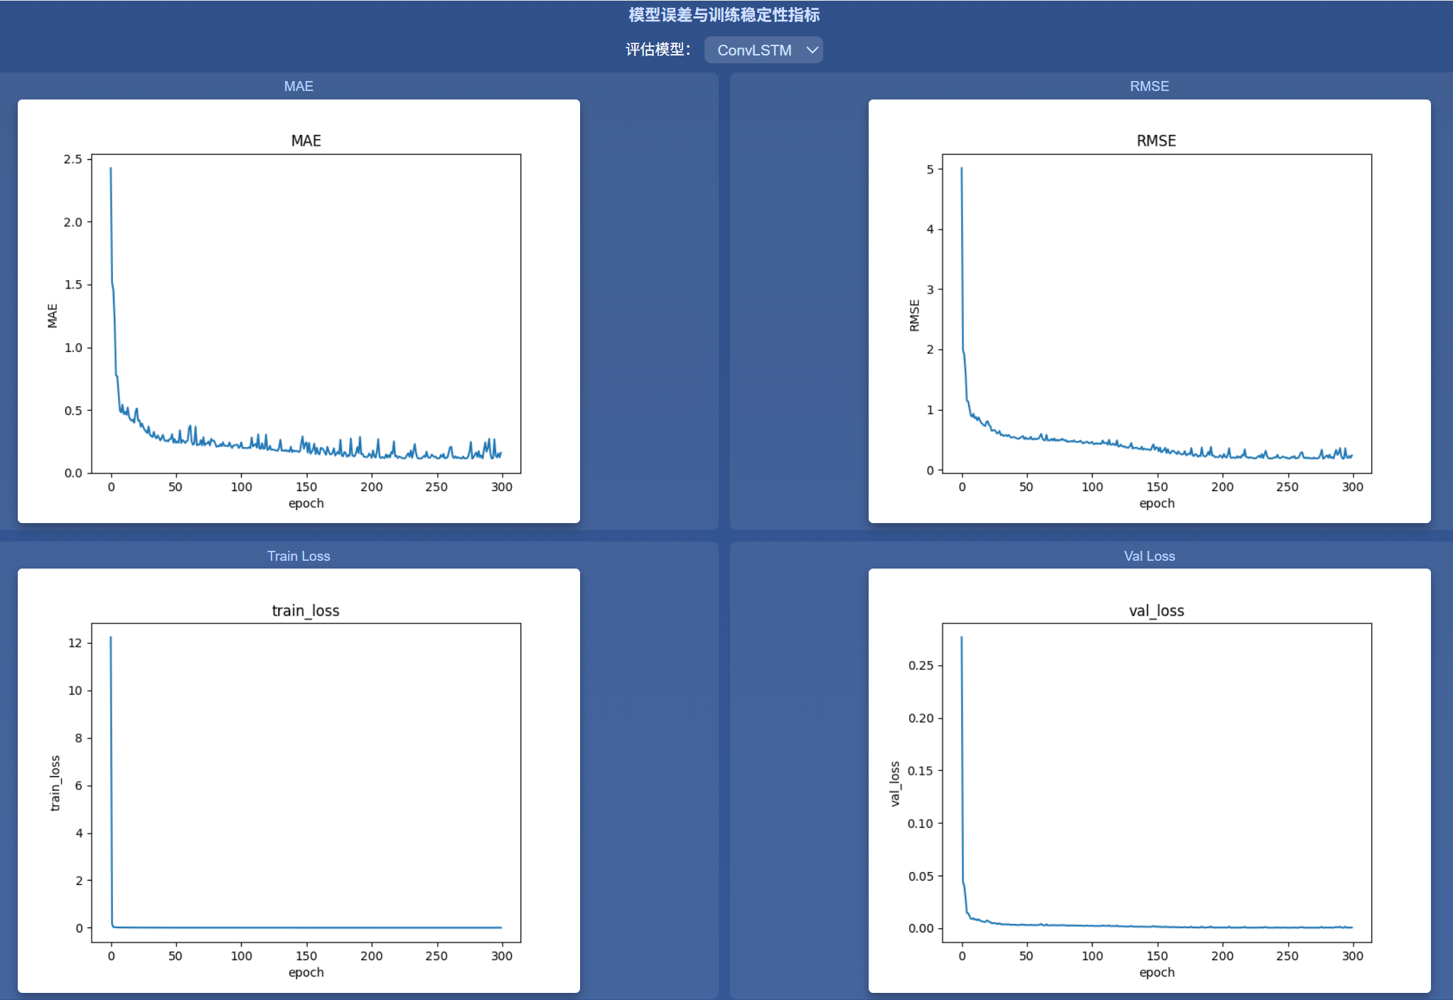
图 1 ConvLSTM模型误差与训练稳定性指标

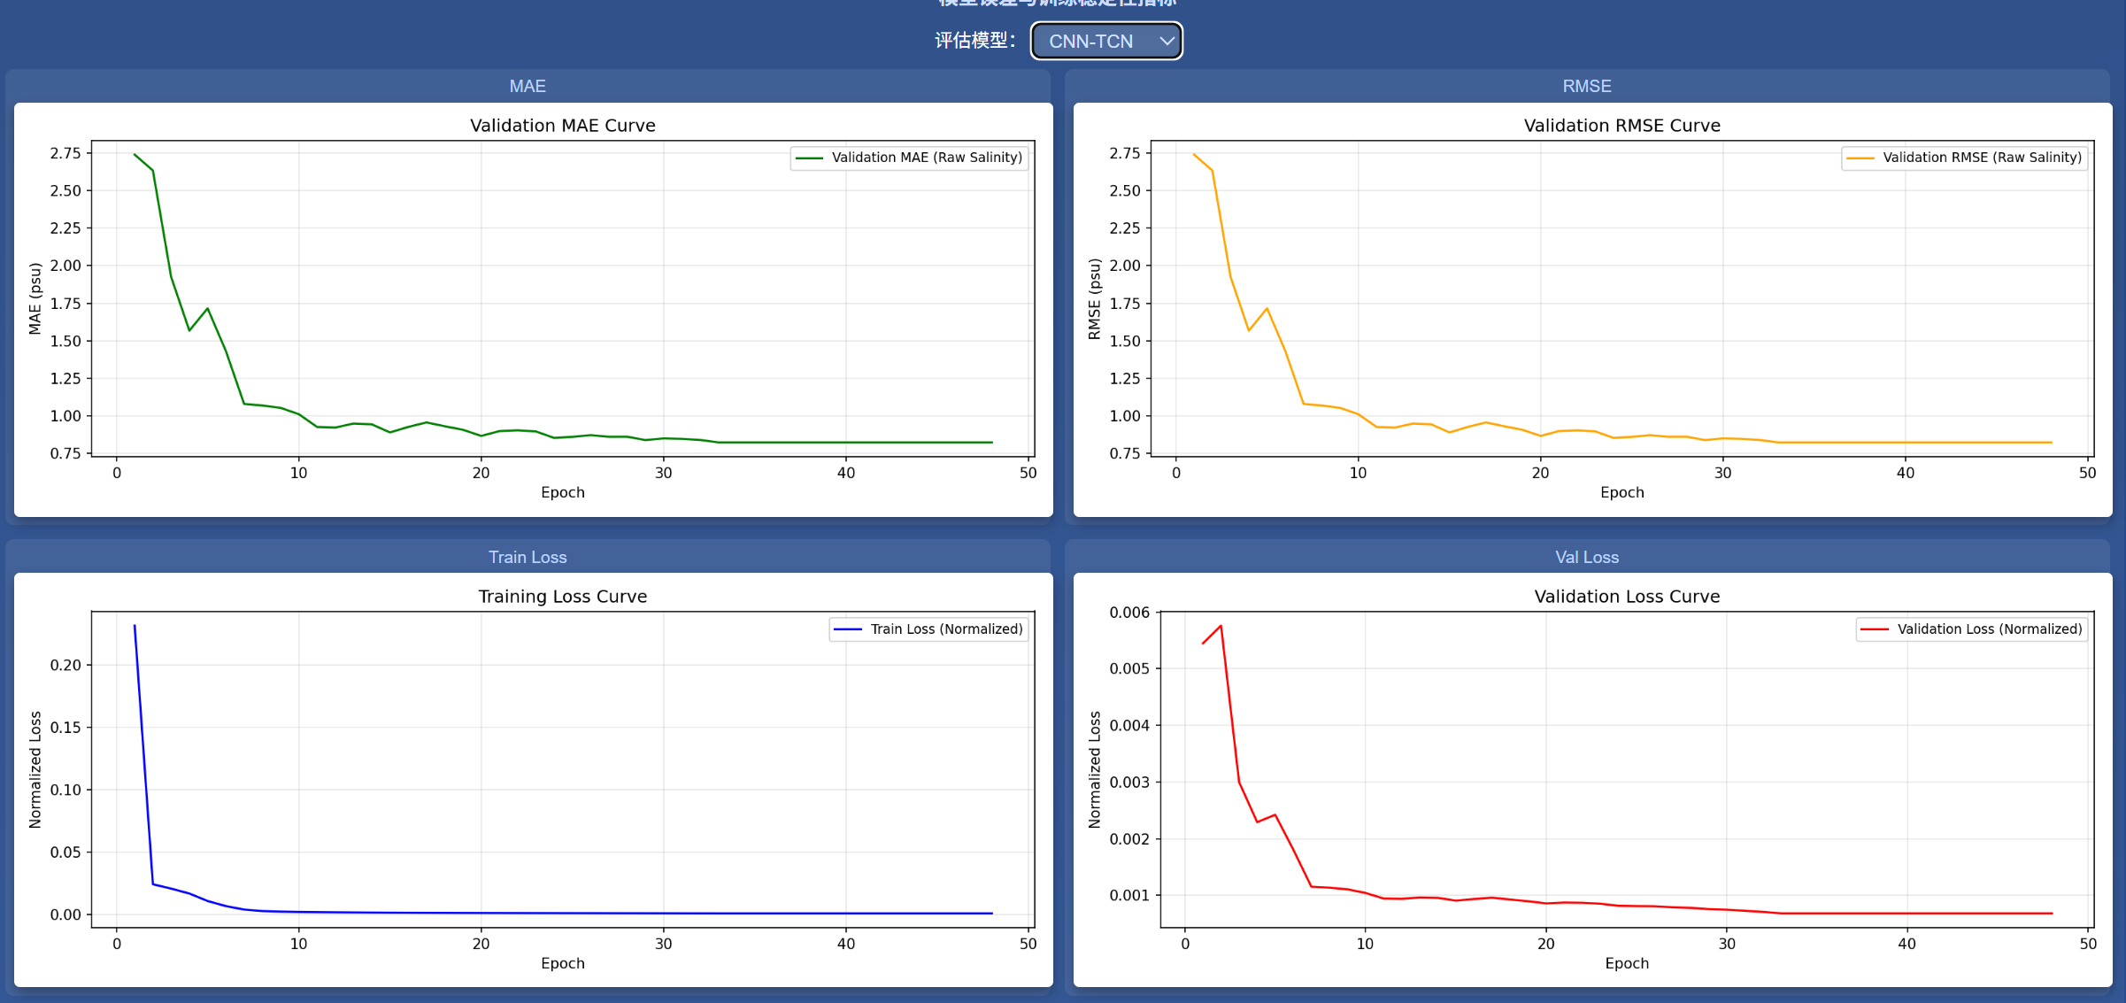
图 2 CNN-TCN模型误差与训练稳定性指标
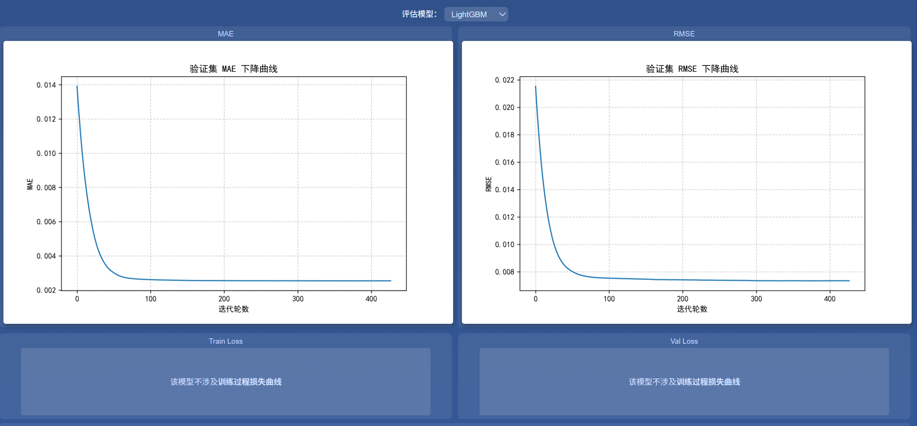
图 3 LGBM模型误差与训练稳定性指标
通过进一步时间序列对比分析可发现，ConvLSTM通过时空耦合建模，在卷积运算中保留空间梯度信息，并利用门控循环结构刻画时间依赖关系，能够较为准确地重建盐度变化的振幅特征与相位演化，对由平流、扩散及混合过程驱动的非线性演化具有较高的信号保真度。相比之下，CNN-TCN模型由于多层时间卷积结构的叠加，在时间维度上产生了显著的低通滤波效应，模型更倾向于保留低频背景态信息，而对中高频盐度波动存在一定程度的抑制。而LightGBM作为点值回归模型，在以RMSE为优化目标的训练过程中表现出明显的均值回归倾向，虽然整体误差较小，但对极值事件和快速波动过程的刻画能力不足，导致高频信息被系统性削弱。
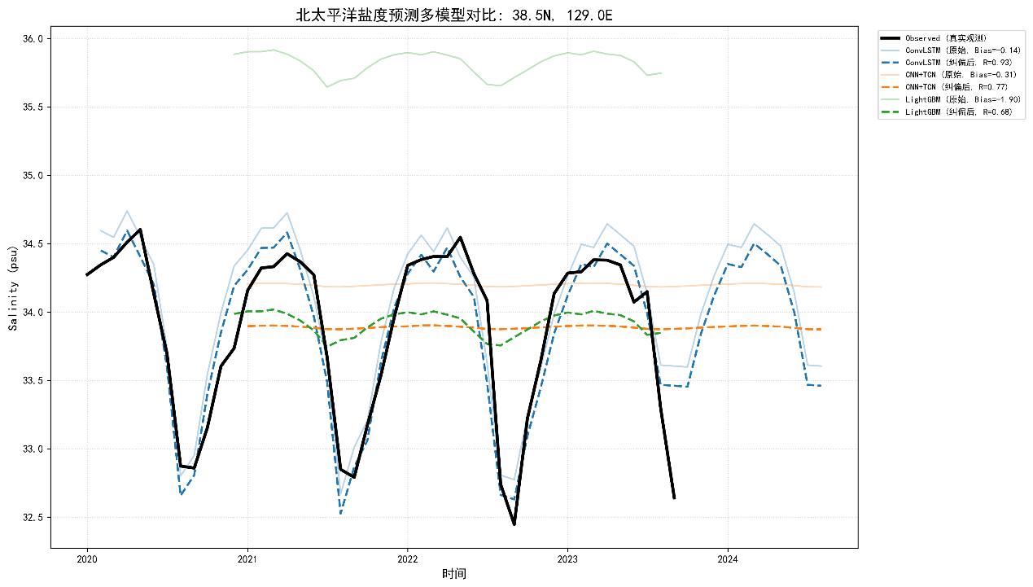
图 4 (38.5N,129E)海表盐度时间序列
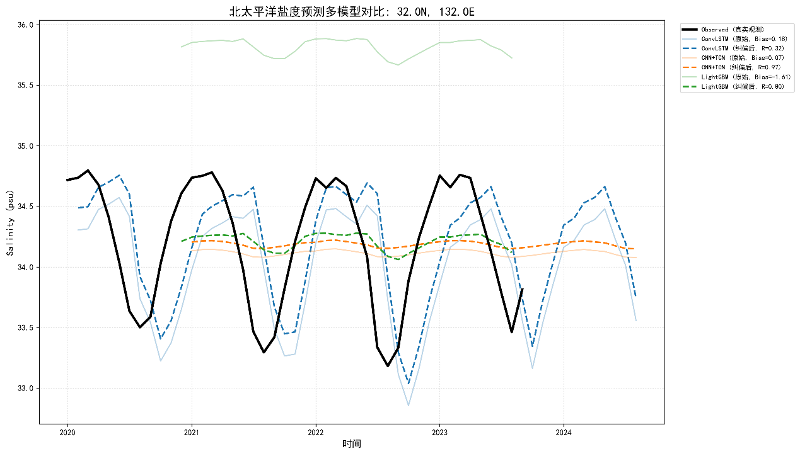
图 5 (32N,132E)海表盐度时间序列

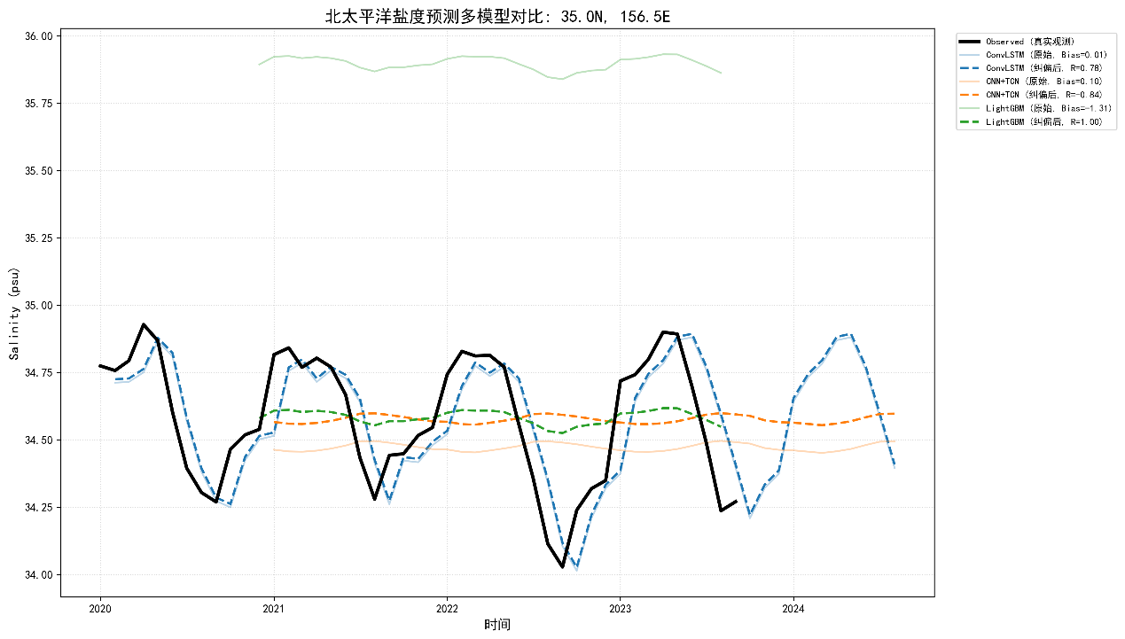
图 6 (35N,156.5E)海表盐度时间序列
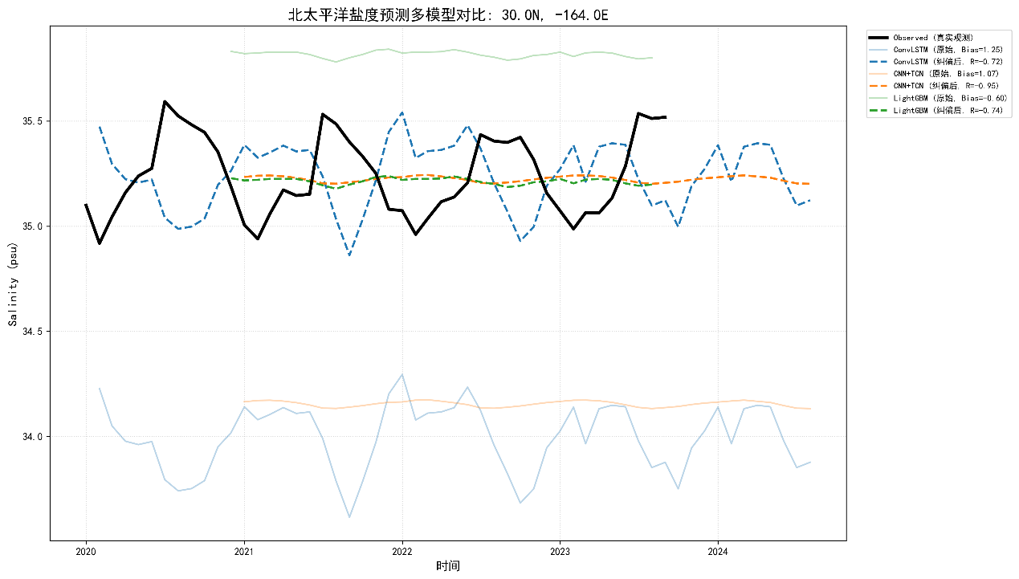
图 7 (30N,164W)海表盐度时间序列
在典型格点对比分析中，ConvLSTM在中高纬西太平洋区域（如38.5N,129E）表现最优，相关系数达到0.93，表明该模型能够有效刻画由边界流和平流输送主导的盐度演化过程。然而，在低纬中太平洋开放海域（30N,164W），ConvLSTM的预测性能显著下降。该区域位于受特殊气候强迫显著影响的海区，其盐度变化往往由大尺度遥相关过程或淡水通量异常触发，而非局地动力过程的连续演化结果。此类异常具有突发性和非平稳特征，与局部前一时刻状态的相关性较弱，空间邻域能够提供的有效信息有限，使得ConvLSTM所依赖的局地时空递推假设难以成立，从而导致模型预测相关性下降。这表明ConvLSTM的适用性具有明显的区域依赖性，其优势在于动力过程连续、空间相关性显著的海区。
在泛化性方面，通过对不同时间段及空间格点的预测结果进行对比分析发现，ConvLSTM在未参与训练的数据区间内仍能保持较为稳定的振幅与相位结构，预测结果具有较好的一致性和物理合理性；而CNN-TCN与LightGBM在泛化预测中普遍表现为波动幅度压缩，难以完整反映盐度的动态演化过程。综合来看，ConvLSTM在复杂时空非线性过程建模与泛化表现方面具有明显优势，更适用于海表盐度等强时序依赖的海洋环境变量预测任务。

个人工作总结
通过本次海表盐度预测实验，我系统地完成了从数据处理、模型构建到结果分析与对比的完整研究过程，加深了对人工智能方法在海洋环境要素预测中应用的理解。在实验过程中，我深入分析了海表盐度数据的时空特性，结合物理背景合理选择并实现了ConvLSTM、CNN-TCN及LightGBM等三种模型，为不同算法在复杂时序问题中的表现提供了可对比的实验基础。
在模型实现与调试阶段，我进一步熟悉了PyTorch深度学习框架及LightGBM的使用方法，掌握了时序数据样本构建、超参数调优以及训练过程监控等关键技术。同时，通过对MAE、RMSE等误差指标与时间序列结构的综合分析，我认识到单一数值指标在评价时序预测模型时的局限性，理解了从振幅、相位及波动结构角度进行结果分析的重要性。
此外，本次实验强化了我将人工智能模型与实际物理问题相结合的意识。在对比分析中，我能够从模型结构出发解释不同算法在盐度波动刻画能力上的差异，使实验结论具有更强的物理合理性和说服力。总体而言，本次实验不仅提升了我的工程实现能力和实验分析能力，也为后续开展更复杂的海洋时空预测研究奠定了良好的基础。
尽管本实验在模型构建与对比分析方面取得了一定成果，但仍存在一些有待改进之处。在数据层面，实验主要依赖单一来源的海表盐度数据，未充分引入海表温度、海流、风场等多物理要素进行联合建模，这在一定程度上限制了模型对盐度变化驱动机制的全面刻画，尤其是在强非线性波动阶段，模型的物理约束仍显不足。
在评估方法方面，本实验主要采用 MAE、RMSE 及典型格点时间序列对比进行性能评价，对频谱特征、相位误差及极端事件预测能力等方面的分析仍不够深入，尚未从多尺度角度全面量化模型对盐度动态结构的重建能力。
最后，在实验设计与计算效率方面，受计算资源限制，模型训练轮次与空间分辨率仍存在一定取舍，部分复杂结构未能进行充分测试。未来工作可在多源数据融合、物理约束模型构建以及多尺度评价体系等方面进一步深化，以提升模型的泛化能力与物理一致性。

